2023年度
四川省乐山市金口河区综合行政执法局
部门决算

目录

公开时间：2024年9月26日

第一部分 部门概况……………………………………………………………………4
一、部门职责………………………………………………………………………4
二、机构设置………………………………………………………………………6
第二部分 2023年度部门决算情况说明………………………………………………7
一、收入支出决算总体情况说明…………………………………………………7
二、收入决算情况说明……………………………………………………………8
三、支出决算情况说明……………………………………………………………8
四、财政拨款收入支出决算总体情况说明………………………………………9
五、一般公共预算财政拨款支出决算情况说明…………………………………10
六、一般公共预算财政拨款基本支出决算情况说明……………………………13
七、财政拨款“三公”经费支出决算情况说明…………………………………14
八、政府性基金预算支出决算情况说明…………………………………………16
九、国有资本经营预算支出决算情况说明………………………………………16
十、其他重要事项的情况说明……………………………………………………16
第三部分 名词解释…………………………………………………………………18
第四部分 附件………………………………………………………………………21
第五部分 附表………………………………………………………………………44
一、收入支出决算总表…………………………………………………………44
二、收入决算表……………………………………………………………………44
三、支出决算表……………………………………………………………………44
四、财政拨款收入支出决算总表…………………………………………………44
五、财政拨款支出决算明细表……………………………………………………44
六、一般公共预算财政拨款支出决算表…………………………………………44
七、一般公共预算财政拨款支出决算明细表…………………………………44
八、一般公共预算财政拨款基本支出决算明细表……………………………44
九、一般公共预算财政拨款项目支出决算表…………………………………44
十、政府性基金预算财政拨款收入支出决算表………………………………44
十一、国有资本经营预算财政拨款收入支出决算表…………………………44
十二、国有资本经营预算财政拨款支出决算表………………………………44
十三、财政拨款“三公”经费支出决算表……………………………………44

第一部分 部门概况

一、部门职责

（一）主要职能。

乐山市金口河区综合行政执法局是乐山市金口河区人民政府工作部门，为正科级。其主要职责：一是组织开展综合行政执法领域涉及的行政处罚以及相关的行政检查、行政强制等执法工作；二是负责建立健全统一投诉举报处理机制和行业主管部门与综合执法机构协作机制，落实受理登记、结果告知等制度，受理行政违法的举报、投诉或部门移送的案件线索，实现统一接收、按责转办、限时办结、评价反馈等业务闭环；三是负责城市环境卫生监督管理工作，参与城市环卫设施的规划、设计方案审查和环卫设施建设项目的竣工验收；负责监督检查城市主要街道的清扫保洁、洒水冲洗和城市生活垃圾的收集运输和处置，负责管理建筑垃圾和建筑渣土运输等；四是负责对占用城市道路设置临时摊点、商亭、邮亭的规划定点管理，行使城市市容、环境卫生、户外广告设置管理等方面的法律、法规、规章和规范性文件规定的行政管理权和行政处罚权。

（二）2023年重点工作完成情况。
（1）凝心聚力，锐意进取，推动基层党建工作提档升级。一是狠抓学习，全年共开展党组中心组理论学习12次，围绕所学积极开展讨论8次，撰写心得体会18篇。共上报21篇信息，采用10篇；二是及时召开党建信息工作会，明确责任分工。全年组织召开支委会、党员大会、主题党日活动共31次，其中讲党课4次，收缴党费4557元；三是抓作风建设，强化正风肃纪，进一步增强党员干部廉政意识，营造了风清气正的良好氛围。一年以来，共发出通报14期。
（2）突出重点，狠抓落实，推进市容环境持续改善。组织开展市容秩序集中整治，不断提升城市总体形象。全年开展市容整治行动48次；责令整改占道经营、影响市容市貌、乱堆乱放的行为共计3500余起；清除乱堆乱放杂物共计32余立方；清除城区小广告牛皮癣、乱涂乱画、乱搭乱挂共计2500处；拆除不规范雨棚 79 个、不规范店招店牌25个；清除影响建筑外观的相关设施 18 处；其中处罚18起破坏市容行为，共计罚款900元。
（3）大力开展大气污染防治工作，严查城区范围内向大气排放粉尘，恶臭气体、油烟等行为。一年以来，共开展大气污染专项巡查36次，整治餐馆油烟污染39处、露天腊肉熏制19处、露天烧烤3处。
（4）严格查处超限、超载、抛洒滴漏等严重交通违法行为，消除路面交通违法，规范行车秩序。全年共查处各类违法案件190件，罚没收入168840元，罚没收入相较去年增长了2.5倍。其中：查处抛洒滴漏177起，罚没收入95500元；查处非法客运1起，罚没收入5000元；查处不按规定维护和检测运输车辆案1起，罚没收入1000元；查处货车未规范装载5起，罚没收入7500元；查处班车不按规定路线1起，罚没收入1000元；驾驶员发生交通事故损坏公路路产1起，赔补偿2040元；查处公司私自开挖公路1起，罚没收入30000元；查处公司指示驾驶员超限运输2起，罚没收入10000元；查处彩虹桥外挂管道赔补偿1起，补偿费16800元。
（5）推进垃圾革命，建设美丽乡村环境。一是坚持每月1次督查、暗访，做到有问题及时整改；二是建立垃圾驿站和配齐保洁员，配置齐全农村垃圾处置体系，确保100%行政村实现生活垃圾集中处理并建立垃圾分类制度，持续保持农村生活垃圾无害化处理率100％；三是组织开展了4次集中宣传垃圾分类相关知识，提升全民垃圾分类意识。

二、机构设置
区综合行政执法局下属二级预算单位1个，其中行政单位0个，参照公务员法管理的事业单位0个，其他事业单位1个。
纳入区综合行政执法局2023年度部门决算编制范围的二级预算单位包括：区环卫中心

2023年度部门决算情况说明
- 收入支出决算总体情况说明
2023年度收、支总计均为2463.97万元。与2022年度相比，收、支总计各减少47.87万元，下降1.9%。主要变动原因是项目经费减少。
（图1：收、支决算总计变动情况图）（柱状图）

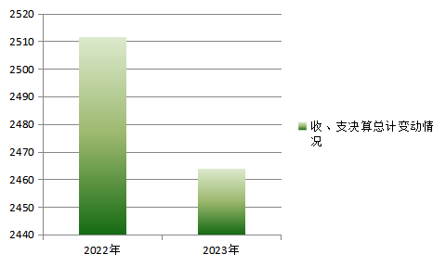

- 收入决算情况说明

2023年度本年收入合计2427.56万元，其中：一般公共预算财政拨款收入2427.52万元，占99.99%；政府性基金预算财政拨款收入0万元，占0%；国有资本经营预算财政拨款收入0万元，占0%；上级补助收入0万元，占0%；事业收入0万元，占0%；经营收入0万元，占0%；附属单位上缴收入0万元，占0%；其他收入0.04万元，占0.01%。

（图2：收入决算结构图）（饼状图）

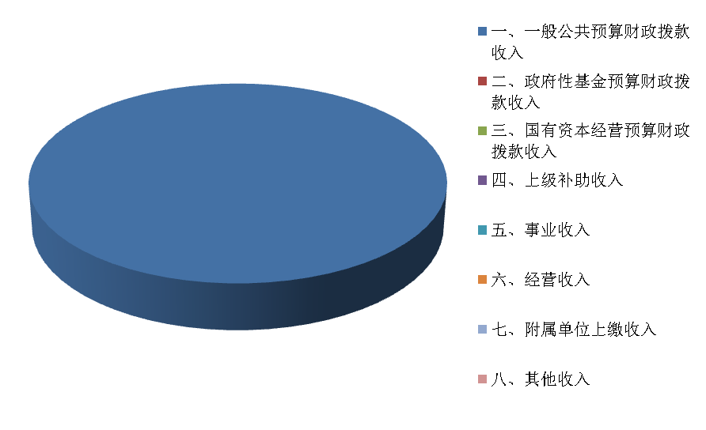
八、其他收入0.04万元，占0.01%
一、一般公共预算财政拨款收入2427.52万元，占99.99%。

三、支出决算情况说明

2023年度本年支出合计2463.95万元，其中：基本支出1323.7万元，占53.72%；项目支出1140.25万元，占46.28%；上缴上级支出0万元，占0%；经营支出0万元，占0%；对附属单位补助支出0万元，占0%。

（图3：支出决算结构图）

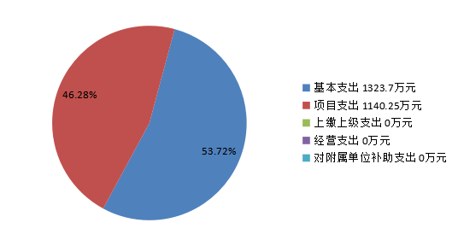

四、财政拨款收入支出决算总体情况说明
2023年度财政拨款收、支总计均为2463.9万元。与2022年度相比，财政拨款收、支总计各增加29.98万元，增长1.23%。主要变动原因：一是2023年劳务派遣人员经费调整，导致费用增加；二是因为2022年度收、支总计含有77万元的其他收入，所以2022年的财政拨款收、支总计减少了77万元，导致2023年度财政拨款收、支比2022年度有所增加。

（图4：财政拨款收、支决算总计变动情况）（柱状图）
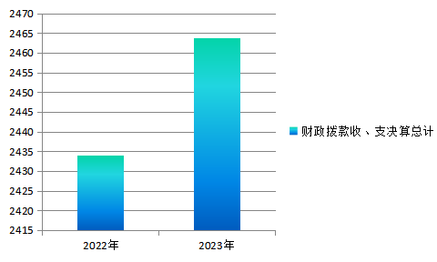

五、一般公共预算财政拨款支出决算情况说明

（一）一般公共预算财政拨款支出决算总体情况
2023年度一般公共预算财政拨款支出2463.9万元，占本年支出合计2463.95的99.99%。与2022年度相比，一般公共预算财政拨款支出增加29.98万元，增长1.23%。主要变动原因是2023年劳务派遣人员经费调整，导致费用增加。

（图5：一般公共预算财政拨款支出决算变动情况）（柱状图）
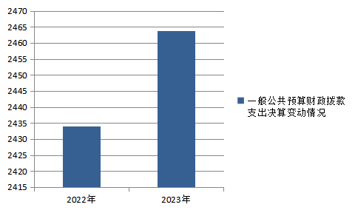

（二）一般公共预算财政拨款支出决算结构情况
2023年度一般公共预算财政拨款支出2463.9万元，主要用于以下方面:一般公共服务支出3.15万元，占0.13%；教育支出0万元，占0%；科学技术支出0万元，占0%；文化旅游体育与传媒支出0万元，占0%；社会保障和就业支出957.07万元，占38.93%；卫生健康支出13.61万元，占0.55%；城乡社区支出1450.99万元，占58.89%；农林水支出1.5万元，占0.06%；交通运输支出4.46万元，占0.18%；住房保障支出31.12万元，占1.26%。

（图6：一般公共预算财政拨款支出决算结构）（饼状图）

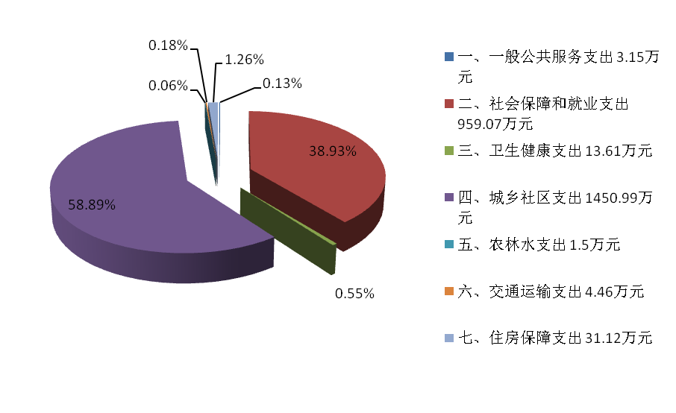
- 一般公共预算财政拨款支出决算具体情况

2023年度一般公共预算支出决算数为2463.9万元，完成预算的100%。
其中：
1.一般公共服务支出(类)组织事务(款)其他组织事务支出(项)：支出决算数为3.15万元，完成预算100%。
2.社会保障和就业支出（类）：支出决算数为959.07万元，完成预算100%，其组成明细如下：
社会保障和就业支出（类）行政事业单位养老支出（款）机关事业单位基本养老保险缴费支出（项）: 支出决算为43.15万元。
社会保障和就业支出（类）行政事业单位养老支出（款）机关事业单位职业年金缴费支出（项）: 支出决算为24.86万元。
社会保障和就业支出（类）行政事业单位养老支出（款）其他行政事业单位养老支出（项）: 支出决算为9.6万元。
社会保障和就业支出（类）残疾人事业（款）其他残疾人事业支出（项）: 支出决算为1.7万元
社会保障和就业支出（类）其他社会保障和就业支出（款）其他社会保障和就业支出（项）: 支出决算为879.76万元。
3.卫生健康支出（类）：支出决算数为13.61万元，完成预算100%，其组成明细如下：
卫生健康支出（类）行政事业单位医疗（款）行政单位医疗（项）:支出决算为7.57万元。
卫生健康支出（类）行政事业单位医疗（款）事业单位医疗（项）:支出决算为3.4万元。
卫生健康支出(类)行政事业单位医疗(款)公务员医疗补助(项):支出决算为2.64万元。
4.城乡社区支出（类）：支出决算数为1419.07万元，完成预算100%。
城乡社区支出（类）城乡社区管理事务（款）城管执法（项）:支出决算为305.64万元。
城乡社区支出（类）城乡社区公共设施（款）其他城乡社区公共设施（项）:支出决算为303.12万元。
城乡社区支出（类）城乡社区环境卫生（款）城乡社区环境卫生（项）:支出决算为726.93万元。
城乡社区支出（类）其他城乡社区支出（款）其他城乡社区支出（项）:支出决算为83.38万元。
5.农林水支出（类）巩固脱贫攻坚成果衔接乡村振兴（款）其他巩固脱贫攻坚成果衔接乡村振兴支出（项）:支出决算为1.5万元，完成预算100%。
6.交通运输支出（类）行政运行（款）公路和运输技术标准化建设（项）:支出决算为4.46万元，完成预算100%。
7.住房保障支出（类）住房改革支出（款）住房公积金（项）:支出决算为31.12万元，完成预算100%。

六、一般公共预算财政拨款基本支出决算情况说明
2023年度一般公共预算财政拨款基本支出1323.64万元，其中：
人员经费751.3万元，主要包括：基本工资、津贴补贴、奖金、伙食补助费、绩效工资、机关事业单位基本养老保险缴费、职业年金缴费、职工基本医疗保险缴费、公务员医疗补助缴费、其他社会保障缴费、住房公积金、其他工资福利支出、奖励金、其他对个人和家庭的补助支出等。

公用经费572.34万元，主要包括：办公费、印刷费、水费、电费、邮电费、差旅费、维修（护）费、公务接待费、劳务费、工会经费、福利费、其他交通费、其他商品和服务支出、办公设备购置、

七、财政拨款“三公”经费支出决算情况说明

（一）“三公”经费财政拨款支出决算总体情况说明
2023年度“三公”经费财政拨款支出决算为1.23万元，完成预算的68.3%，较上年增加了0.87万元，增长了241.67%。决算数小于预算数的主要原因是：认真贯彻落实厉行节约要求，严格执行“三公”经费开支，支出减少。

（二）“三公”经费财政拨款支出决算具体情况说明
2023年度“三公”经费财政拨款支出决算中，因公出国（境）费支出决算0万元，占0%；公务用车购置及运行维护费支出决算0万元，占0%；公务接待费支出决算1.23万元，占100%。具体情况如下：
（图7：“三公”经费财政拨款支出结构）（饼状图）

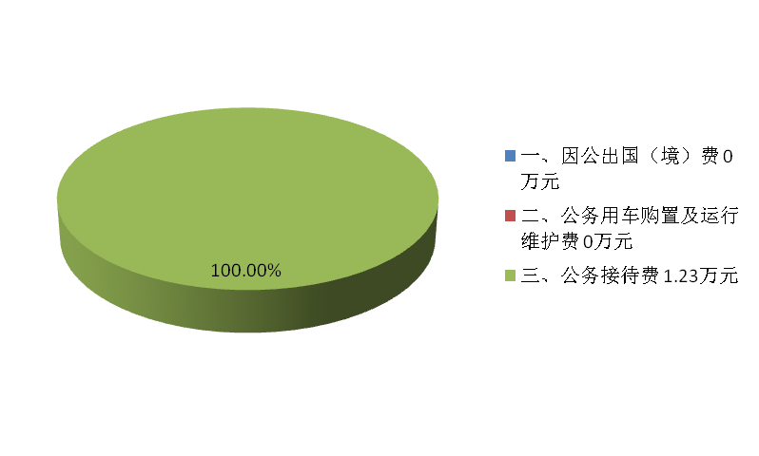
1.因公出国（境）经费支出0万元，完成预算0%。全年安排因公出国（境）团组0次，出国（境）0人。因公出国（境）支出决算比2022年度增加/减少0万元，增长/下降0%。主要原因是无。
开支内容包括：无（团组名称、出访地点、取得成效）等。
2.公务用车购置及运行维护费支出0万元,完成预算0%。公务用车购置及运行维护费支出决算比2022年度增加/减少0万元，增长/下降0%。主要原因是无。
其中：公务用车购置支出0万元。全年按规定更新购置公务用车0辆，其中：轿车0辆、金额0万元，越野车0辆、金额0万元，载客汽车0辆、金额0万元，主要用于无。截至2023年12月31日，单位共有公务用车2辆，其中：轿车1辆、越野车0辆、载客汽车0辆，其他车型1辆。
公务用车运行维护费支出0万元。主要用于无（具体工作）等所需的公务用车燃料费、维修费、过路过桥费、保险费等支出。
3.公务接待费支出1.23万元，完成预算68.3%。公务接待费支出决算比2022年度增加0.87万元，增长241.67%。主要原因是：一是接待的批次和人数有所增加，二是支付了以前未报账的业务。
国内公务接待支出1.23万元，主要用于单位开展业务活动用餐费。国内公务接待16批次，160人次（不包括陪同人员），共计支出1.23万元，具体内容包括：1、乐山市交通执法支队（简称市支队）库区及船舶等水上安全检查0.57万元（含2020-2022年未报销业务）；2、市支队执法等工作检查0.5万元（含2020-2022年未报销业务），3、市支队开展交通运输执法工作学习交流0.16万元。
外事接待支出0万元，主要用于接待无（具体项目）。外事接待0批次，0人次（不包括陪同人员），共计支出0万元。

八、政府性基金预算支出决算情况说明
2023年度政府性基金预算财政拨款支出0万元。
- 国有资本经营预算支出决算情况说明
2023年度国有资本经营预算财政拨款支出0万元。
- 其他重要事项的情况说明

（一）机关运行经费支出情况
2023年度，区综合行政执法局机关运行经费支出271.88万元，比2022年增加22.57万元，增长9%。主要原因是：劳务派遣人员的伙食补助及工会等费用转为绩效考核工资，导致劳务费增加。

（二）政府采购支出情况
2023年度，区综合行政执法局政府采购支出总额79.16万元，其中：政府采购货物支出79.16万元、政府采购工程支出0万元、政府采购服务支出0万元。主要用于超限站购买喷淋设施及洗轮机费以及支付前期购置车辆费用。授予中小企业合同金额0万元，占政府采购支出总额的0%，其中：授予小微企业合同金额0万元，占政府采购支出总额的0%。

（三）国有资产占有使用情况
截至2023年12月31日，区综合行政执法局共有车辆31辆，其中：主要领导干部用车0辆、机要通信用车0辆、应急保障用车0辆、执法执勤用车2辆，其他用车29辆，其他用车主要是用于无。单价50万元以上通用设备0台（套），单价100万元以上专用设备（不含车辆）0台（套）。

（四）预算绩效管理情况
根据预算绩效管理要求，本部门在2023年度预算编制阶段，组织对城市生活垃圾处理费等14个项目开展了预算事前绩效评估，对14个项目编制了绩效目标，预算执行过程中，选取14个项目开展绩效监控。
组织对2023年度一般公共预算全面开展绩效自评，形成城管部门整体（含部门预算项目）绩效自评报告、城市生活垃圾处理费等专项预算项目绩效自评报告，其中，城管部门整体（含部门预算项目）绩效自评得分为98分，绩效自评综述：区综合行政执法局2023年部门支出和年初预算一致，达到预期绩效目标，但预算编制还需进一步细化，针对存在的问题，提出改进建议：遵循先有预算、后有支出的原则，加强财务管理和内部控制监督制度，严禁超预算和无预算安排支出，严格支出范围和标准，严格支出报销审核，凡是超范围、超标准的费用，一概不予报销。绩效自评报告详见附件。

第三部分 名词解释

1.财政拨款收入：指单位从同级财政部门取得的财政预算资金。
2.其他收入：指单位取得的除上述收入以外的各项收入。主要是利息收入。
3.年初结转和结余：指以前年度尚未完成结转到本年按有关规定继续使用的资金。
4.年末结转和结余：指单位按有关规定结转到下年或以后年度继续使用的资金。
5、一般公共服务支出(类)组织事务(款)其他组织事务支出(项):指其他用于中国共产党组织部门的事务支出.
6.社会保障和就业支出（类）行政事业单位养老支出（款）机关事业单位基本养老保险缴费支出（项）：指机关事业单位实施养老保险制度由单位缴纳的基本养老保险费支出。
社会保障和就业支出（类）行政事业单位养老支出（款）机关事业单位职业年金缴费支出（项）：指机关事业单位实施养老保险制度由单位实际缴纳的职业年金支出(含职业年金补记支出)。
社会保障和就业支出（类）行政事业单位养老支出（款）其他行政事业单位养老支出（项）：指其他用于行政事业单位养老方面的支出。
社会保障和就业支出（类）残疾人事业（款）其他残疾人事业支出（项）：指其他用于残疾人事业方面的支出。
社会保障和就业支出（类）其他社会保障和就业支出（款）其他社会保障和就业支出（项）：指其他用于社会保障和就业方面的支出。
7.卫生健康支出（类）行政事业单位医疗（款）行政单位医疗（项）：指行政单位(含参公管理的事业单位)用于由单位缴纳的基本医疗保险支出。
卫生健康支出（类）行政事业单位医疗（款）事业单位医疗（项）：指事业单位用于由单位缴纳的基本医疗保险的支出。
卫生健康支出(类)行政事业单位医疗(款)公务员医疗补助(项):指行政单位(含参公管理的事业单位)用于缴纳公务员的医疗补助支出。
8.城乡社区支出（类）城乡社区管理事务（款）城管执法（项）：指城市管理综合行政执法、加强城市市容和环境卫生管理等方面的支出。
城乡社区支出（类）城乡社区公共设施（款）其他城乡社区公共设施（项）：指其他用于城乡社区公共设施方面的支出。
城乡社区支出（类）城乡社区环境卫生（款）城乡社区环境卫生（项）：指城乡社区道路清扫、垃圾清运与处理、公厕建设与维护、园林绿化等方面的支出。
城乡社区支出（类）其他城乡社区支出（款）其他城乡社区支出（项）：指其他用于城乡社区方面的支出
9.农林水支出（类）巩固脱贫攻坚成果衔接乡村振兴（款）其他巩固脱贫攻坚成果衔接乡村振兴支出（项）：指其作于巩固拓展脱贫攻坚成果同乡村振兴有效衔接方面的支出。
10.交通运输支出（类）行政运行（款）公路和运输技术标准化建设（项）：指公路和运输技术标准化建设支出。
11.住房保障支出（类）住房改革支出（款）住房公积金（项）：指行政事业单位按人力资源和社会保障部、财政部规定的基本工资和津贴补贴以及规定比例为职工缴纳的住房公积金。
12.基本支出：指为保障机构正常运转、完成日常工作任务而发生的人员支出和公用支出。
13.项目支出：指在基本支出之外为完成特定行政任务和事业发展目标所发生的支出。
14.“三公”经费：指部门用财政拨款安排的因公出国（境）费、公务用车购置及运行费和公务接待费。其中，因公出国（境）费反映单位公务出国（境）的国际旅费、国外城市间交通费、住宿费、伙食费、培训费、公杂费等支出；公务用车购置及运行费反映单位公务用车车辆购置支出（含车辆购置税）及租用费、燃料费、维修费、过路过桥费、保险费等支出；公务接待费反映单位按规定开支的各类公务接待（含外宾接待）支出。
15.机关运行经费：为保障行政单位（含参照公务员法管理的事业单位）运行，用于购买货物和服务的各项资金，包括办公及印刷费、邮电费、差旅费、会议费、福利费、日常维修费、专用材料费及一般设备购置费、办公用房水电费、办公用房取暖费、办公用房物业管理费、公务用车运行维护费以及其他费用。

第四部分 附件

附件1：

乐山市金口河区综合行政执法局

2023年度部门整体绩效自评报告

(报告范围包括机关和下属单位)

一、部门基本情况
（一）机构组成
区综合行政执法局包含一个独立预算单位：区环卫所，有2个内设机构，分别为办公室和综合执法股。区环卫所有4个内设机构，分别是办公室、清运组、清扫组以及垃圾中转站。
（二）机构职能和人员概况。
1、机构职能：乐山市金口河区综合行政执法局是乐山市金口河区人民政府工作部门，为正科级。其主要职责：一是组织开展综合行政执法领域涉及的行政处罚以及相关的行政检查、行政强制等执法工作；二是负责建立健全统一投诉举报处理机制和行业主管部门与综合执法机构协作机制，落实受理登记、结果告知等制度，受理行政违法的举报、投诉或部门移送的案件线索，实现统一接收、按责转办、限时办结、评价反馈等业务闭环；三是负责城市环境卫生监督管理工作，参与城市环卫设施的规划、设计方案审查和环卫设施建设项目的竣工验收；负责监督检查城市主要街道的清扫保洁、洒水冲洗和城市生活垃圾的收集运输和处置，负责管理建筑垃圾和建筑渣土运输等；四是负责对占用城市道路设置临时摊点、商亭、邮亭的规划定点管理，行使城市市容、环境卫生、户外广告设置管理等方面的法律、法规、规章和规范性文件规定的行政管理权和行政处罚权。
2、人员概况：2023年末，单位在职人数为19人（区综合行政执法局15人，区环卫所4人）。其中：机关人员3名，工勤1名，参公11名，非参公事业人员4人；其他人员6人（区综合行政执法局6名：雇员3名，退休3名）。
（三）年度主要工作任务。
1、高质量推动基层组织建设。一是抓好理论学习和思想教育，认真宣传贯彻党的二十大精神，自觉用党的二十大精神与习近平新时代中国特色社会主义思想指导工作，统一思想凝聚力量，促进综合执法工作更上一层楼。二是发挥党建引领作用，加强支部品牌创建，创先争优，推进机关党建规范化、制度化、科学化建设，更好地发挥党支部战斗堡垒作用和党员的先锋模范作用。三是落实全面从严治党主体责任，加强落实党风廉政建设各项要求，结合干部作风大整顿，持之以恒抓好作风建设，努力实现政治强、作风硬、纪律严、素质高的目标。
2、打造执法队伍新面貌。坚持以习近平新时代中国特色社会主义思想为指导，深入学习贯彻习近平法治思想，大力开展全市城市管理执法队伍“大学习大练兵大比武”活动，提升城市管理执法人员素质。着力打造一支政治坚定、作风优良、纪律严明、依法履职、人民满意的新时代城市管理执法队伍，提高行政执法质量和效能，促进严格规范公正文明执法。
3、抓好大气污染防治。一是G245线超限检测站处设置固定检查点，重点查处抛洒滴漏、超限超载、车辆带泥上路、未封闭运输等违法违规行为，对出入城区的脏车进行有效拦截，引导过往车辆进行冲洗干净再进入城区。二是加强道路机械化清扫保洁、洒水、雾炮降尘等工作力度。加大城市油烟治理，进一步维护和提升城区环境空气质量。
4、提升城市精细化管理。一是加强城市市容管理，常态化清理整治城市占道经营、乱贴乱画、乱堆乱放等不文明行为，定期加大执法检查力度，确保城市市容整洁、美丽。二是做好城区环境卫生管理，加强城区公共道路清扫保洁，定期清洗城区道路、垃圾箱；生活垃圾及时清运、消杀、转运，保证城区垃圾日产日清；加强城区责任范围内公厕管理，确保城市环境卫生干净。
5、加快推进垃圾分类。计划投资500余万元，进一步完善垃圾分类相关配套设施，加大宣传力度，加快建立分类投放、分类收集、分类运输、分类处置的生活垃圾处理系统，促进我区生态文明水平和城乡面貌显著提升。
（四）部门整体支出绩效目标。
2023年度，单位财政拨款支出主要用于保障单位机构正常运转、完成日常工作任务。在财政拨款支出中，基本支出1323.64万元，其中：人员经费751.3万元，公用经费572.34万元。基本支出用于保障单位正常运转的日常支出，包括基本工资、津贴补助等人员经费以及办公费、差旅费、邮电费等日常公用经费；项目支出1140.25万元。项目支出确保了单位各项工作的顺利开展，切实履行好职能职责。
2023年度，我单位整体支出绩效目标完成的情况主要有：
⑴全年开展市容整治行动48次；责令整改占道经营、影响市容市貌、乱堆乱放的行为共计3500余起；清除乱堆乱放杂物共计32余立方；清除城区小广告牛皮癣、乱涂乱画、乱搭乱挂共计2500处；拆除不规范雨棚 79 个、不规范店招店牌25个；清除影响建筑外观的相关设施 18 处；其中处罚18起破坏市容行为，共计罚款900元。大力开展大气污染防治工作，严查城区范围内向大气排放粉尘，恶臭气体、油烟等行为。
⑵全年累计转运处理城乡生活垃圾12330吨，渗滤液857吨，清运处理餐厨垃圾787吨，城区公厕、环卫设施除臭、灭蝇1400人次，垃圾中转站消毒约250次。采取雾化抑尘、冲洗除尘、洒水降尘等工作措施，对重点区域采取管理人员不离场、洒水车不离水、驾驶员不离车的措施，确保路面长期保持湿润。全年累计洒水用水2740车次，重8900吨；雾化用水900车次，重3600吨；冲洗用水1035车次，重735吨。
⑶全年共查处各类违法案件190件，罚没收入168840元，罚没收入相较去年增长了2.5倍。其中：查处抛洒滴漏177起，罚没收入95500元；查处非法客运1起，罚没收入5000元；查处不按规定维护和检测运输车辆案1起，罚没收入1000元；查处货车未规范装载5起，罚没收入7500元；查处班车不按规定路线1起，罚没收入1000元；驾驶员发生交通事故损坏公路路产1起，赔补偿2040元；查处公司私自开挖公路1起，罚没收入30000元；查处公司指示驾驶员超限运输2起，罚没收入10000元；查处彩虹桥外挂管道赔补偿1起，补偿费16800元。
2023年度绩效目标全面完成，取得了一定经济和社会效益。单位财务制度健全，管理规范，得到有效执行。“三公”经费控制率较好，未超预算。总之，通过加强绩效预算，使用财政资金得到有效使用，行政效率得到提高，促进了各项工作顺利地开展。
二、部门财政资金收支情况
（一）部门财政资金收入情况。
2023年度，区综合行政执法局财政决算收入总计为2463.97万元。其中：一般公共预算财政拨款2427.52万元，占98.52%；政府性基金预算财政拨款0.00万元，占0%；国有资本经营预算财政拨款0.00万元，占0%；事业收入0.00万元，占0%；事业单位经营收入0.00万元，占0%；其他收入0.04万元，占0.01%；上年结转36.41万元，占1.47%
（二）部门财政资金支出情况。
2023年度，区综合行政执法局财政决算总支出2463.97万元，其中：基本支出1323.7万元，占总支出的53.72%；项目支出1140.25万元, 占总支出的46.27%，年末结转0.02万元，占总支出的0.01%。
在支出中，全年一般公共服务支出3.15万元，占0.13%；社会保障和就业支出959.07万元，占38.93%；卫生健康支出13.62万元，0.55%；城乡社区支出1451.04万元，占58.89%；农林水支出1.5万元，0.06%；交通运输支出4.46万元，占0.18%；住房保障支出31.12万元，1.26%。
- 部门财政资金结转结余情况。
2023年度年末结转结余为0.02万元，全部为利息结转。
三、部门整体预算绩效管理情况
（一）部门整体履职绩效分析。
1、部门预算管理情况。我局严格按照《中华人民共和国预算法》、财政部门有关预算编制通知和相关要求及单位实际工作需要，按时完成了2023年度预算编制工作，并按时提交部门预算草案、预算编制，全面、科学填报2023年度绩效目标，严格按照区财政局的要求认真完成并按时公示，无随意调整预算情况，各项收支均纳入预算管理。
2、执行管理情况。我局财务管理制度健全，执行制度严格合规，会计核算符合相关规定，资金专款专用，资金支付依据和开支标准合法合规，严格执行政府采购。2023年度我局在区委、区政府的正确领导下，较好的完成了目标任务。
其中，在“三公”经费预算执行方面：2023年度“三公”经费预算数是1.8万元，支出决算数是1.23万元，完成预算的68.3%。在“三公”经费支出中，因公出国（境）支出决算为0.00万元，完成预算的0%；公务用车购置及运行维护费为0.00万元，完成预算的0%；公务接待费支出1.23万元，完成预算的68.3%。2023年度一般公共预算财政拨款“三公”经费支出决算数小于预算数的主要是原因：认真贯彻落实中央八项规定精神，坚持厉行勤俭节约，按照过“紧日子”要求，严格控制“三公”经费支出。
- 综合管理情况：
⑴2023年度非税收入23.3万元，其中：建设行政事业收费（农贸市场摊位费）9.01万元，交通罚没收入14.29万元，均按时足额缴入国库。
⑵严格按照区财政局关于单位预决算信息公开的时间，在规定时间内完成本单位的信息公开。
⑶建立健全了内控制度，并严格遵守国家、省、市财务管理法律法规，强化资金的管理和使用。同时，本着厉行节约原则，管理好用好每笔资金，杜绝违规违法事件的发生。财务活动接受审计、财政、纪检监察等部门的监督检查。
⑷我局所有资产均及时入账并做好资产登记，所有资产细化到人，明确责任。同时，定期对资产进行核查，对账实不符的情况及时进行处理，并严格按照规定处置资产。
（二）特定目标类项目绩效分析
1、整体情况。根据部门整体绩效自评体系，进行全面完整的梳理。
⑴目标管理方面（40分），自评得分38分。其组成为：
①目标制定：2023年度，我单位在2023年度预算编制阶段，组织对城市生活垃圾处理费等14个项目开展了预算事前绩效评估，编制了绩效目标，并开展绩效监控。同时，严格遵循先有预算、后有支出的原则，加强财务管理和内部控制监督制度，严禁超预算和无预算安排支出，严格支出范围和标准，严格支出报销审核。但还是存在预算编制不够细化的问题，故本次部门计分为18分。
②目标实现：从部门整体绩效支出来看，根据2023年度综合报表查询，区城管部门2023年度整体支出为2463.96万元，占年初预算数的98.21%，无未达到预期指标或超预算指标支付的情况。从部门项目绩效支出来看，2023年年末单位特定目标类支付金额为1140.25万元，占年初预算数96.2%，无未达到预期指标或超预算指标支付的情况。故本次部门计分为20分。
⑵动态调整方面（20分），自评得分20分。其组成为：
①支出控制：根据2023年度综合报表查询，区城管部门2023年度公用经费支付数为42.36万元，占年初预算数的100%，预决算无偏差，故本次部门计分为10分。
②及时处置：在2023年度全年的经费支付中，我单位严格按规定支付每笔业务，在绩效运行监控中未发现问题。故本次部门计分为5分。
③执行进度：根据2023年度综合报表查询，区城管部门2023年6月实际支出1353.06万元，占年初预算的53.93%；9月实际支出1864.41万元，占年初预算的74.31%；11月实际支出2181.06万元，占年初预算的86.93%，达到了绩效自评体系中要求的支出进度分别为的40%、67.5%、82.5%。故本次部门计分为5分。
⑶完成结果（10分），自评得分10分。其组成为：
①资金结余率（低效无效率）：根据2023年度决算报表，区城管部门2023年度预算项目年终资金无结余情况，故本次计分为5分。
②违规记录：从2023年度区城管部门接受的审计监督、财政监督和部门自查来看，单位严格落实党政机关过紧日子的相关要求，在预算管理方面无违纪违规等问题。故本次计分为5分。
⑷绩效结果应用方面（30分），自评得分30分，其组成为：
①内部应用：我单位制定了多项部门管理制度，建立健全了内部考核体系，将部门预算以及绩效自评等纳入考核体系中，并与绩效挂钩，确保了部门运行有效、工作流程有序、廉洁清明。同时保障部门工作透明，有效率。故本次计分10分。
②信息公开。2023年度我单位在门户网站上按规定内容、规定时限公开了预决算信息，基础数据信息和会计信息资料真实、基础数据信息和会计信息资料完整、基础数据信息和汇集信息资料准确。故本次预决算信息公开计10分。
③整改反馈。2023年度，我单位对内控等进行了全面的自查，并拟定了自查报告，同时对在接受检查中提出的问题进行了及时的整改。故本次计分10分。
综上，2023年度部门整体绩效自评为98分，部门整体绩效自评体系如下：

市级部门整体绩效自评体系
绩效指标 |  |  | 指标分值 | 指标解释 | 计分标准 | 评价方式 |  | 评价属性 |  | 部门打分 | 备注
一级指标 | 二级指标 | 三级指标 | 指标分值 | 指标解释 | 计分标准 | 整体评价 | 样本评价 | 定性评价 | 定量评价 | 部门打分 | 备注
部门预算项目绩效管理（70分） | 目标管理（40分） | 目标制定 | 10 | 是否开展部门内部绩效目标审核工作。 | 部门组织对本部门（含下属单位）绩效目标开展内部审核的，得10分，否则不得分。 | √ | √ |  | √ | 10
部门预算项目绩效管理（70分） | 目标管理（40分） | 目标制定 | 10 | 根据年度绩效目标实现情况，评价部门绩效目标是否科学合理、规范完整、细化量化并与预算安排相匹配。 | 1.绩效目标编制科学合理的，得2分，否则酌情扣分。  2.绩效目标编制规范完整的，得2分，否则酌情扣分。 3.绩效指标编制细化量化的，得2分，否则酌情扣分。  4.绩效指标编制与预算安排相匹配的，得2分，否则酌情扣分。  5.评价部门绩效目标纳入部门党组（委）会（办公会）集体决策范围的得2分，否则不得分。 | √ | √ | √ | √ | 8
部门预算项目绩效管理（70分） | 目标管理（40分） | 目标实现 | 10 | 评价部门整体支出绩效目标实现程度与预期目标的偏离度。 | 以部门整体支出绩效为核心，评价部门整体支出实际完成情况与预期绩效目标偏离度，单个数量指标实际完成未达到预期指标或超过预期指标30%以上的，均不计分。该项指标得分=达到预期值的数量指标个数/全部数量指标个数*10。 | √ |  |  | √ | 10
部门预算项目绩效管理（70分） | 目标管理（40分） | 目标实现 | 10 | 评价部门预算项目绩效目标实际实现程度与预期目标的偏离度。 | 以部门预算项目绩效为核心，评价部门预算项目实际完成情况与预期绩效目标偏离度，单个数量指标实际完成未达到预期指标或超过预期指标30%以上的，均不计分。该项指标得分=达到预期值的数量指标个数/全部数量指标个数（即评价选取的项目绩效目标包含的所有数量指标）*10。 |  | √ |  | √ | 10 | 部门自评范围为部门所有纳入绩效目标管理的部门预算项目
部门预算项目绩效管理（70分） | 动态调整（20分） | 支出控制 | 10 | 部门公用经费及非定额公用支出控制情况。 | 计算部门日常公用经费、项目支出中“办公费、印刷费、水费、电费、物业管理费”等科目年初预算数与决算数偏差程度。 预决算偏差程度在10%以内的，得10分。偏差度在10%-20%之间的，得5分，偏差度超过20%的，不得分。 | √ |  |  | √ | 10
部门预算项目绩效管理（70分） | 动态调整（20分） | 及时处置 | 5 | 评价部门开展绩效运行监控后，将绩效监控结果应用到预算调整的情况。 | 绩效运行监控未发现问题或对发现问题提出预算收回、调整处置意见并加以落实的得5分。如存在未及时处置落实的，按未进行问题整改的项目数量/监控发现问题的项目总数×5分扣分，直至扣完。 | √ |  |  | √ | 5
部门预算项目绩效管理（70分） | 动态调整（20分） | 执行进度 | 5 | 评价部门在6、9、11月的预算执行情况。 | 部门预算执行进度在6、9、11月应达到序时进度的80%、90%、90%，即实际支出进度分别达到40%、67.5%、82.5%。 6、9、11月部门预算执行进度达到量化指标的分别得1分、2分、2分，未达到目标进度的的按其实际进度占目标进度的比重计算得分。 | √ |  |  | √ | 5
部门预算项目绩效管理（70分） | 完成结果（10分） | 资金结余率（低效无效率） | 5 | 评价部门预算项目年终资金结余情况。 | 部门预算项目资金结余率小于0.1的项目数/部门预算项目总数*5。 | √ |  |  | √ | 5
部门预算项目绩效管理（70分） | 完成结果（10分） | 违规记录 | 5 | 根据审计监督、财会监督和部门自查结果反映部门上一年度部门预算管理是否存在相关问题。 | 依据评价年度审计监督、财会监督和部门自查结果，出现未落实党政机关过紧日子相关要求，以及部门预算管理方面违纪违规等问题的，每个问题扣0.5分，直至扣完。 | √ |  | √ | √ | 5
绩效结果应用（30分） | 内部应用（10分） | 预算挂钩 | 10 | 部门内部绩效结果与预算挂钩情况 | 将内设机构和下属单位绩效自评情况纳入内部考核体系，得5分；建立对内设机构和下属单位预算与绩效挂钩机制的，得5分；否则酌情扣分。 | √ |  | √ |  | 10
绩效结果应用（30分） | 信息公开（10分) | 自评公开 | 10 | 评价部门是否按要求将部门整体绩效自评情况和自行组织的评价情况向社会公开 | 按要求将相关绩效信息随同决算公开的，得10分，否则不得分。 | √ |  | √ |  | 10
绩效结果应用（30分） | 整改反馈（10分） | 问题整改 | 5 | 评价部门根据绩效管理结果整改问题、完善政策、改进管理的情况。 | 针对绩效管理过程.8中（包括绩效目标核查、绩效监控核查和重点绩效评价）提出的问题进行整改，得5分，否则酌情扣分。 | √ |  | √ | √ | 5
绩效结果应用（30分） | 整改反馈（10分） | 应用反馈 | 5 | 评价部门按要求及时向财政部门反馈结果应用情况。 | 部门在规定时间内向财政部门反馈应用绩效结果报告的，得5分，否则不得分。 | √ |  | √ | √ | 5
扣分项（10分） |  |  | 10 | 被评价单位配合评价工作情况。 | 财政重点绩效评价工作开展过程中，评价组发现被评价对象拖延推诿、提交资料不及时等拒不配合评价工作的，经报财政局复核确认后按0.5分/次予以扣分，最高扣10分（此为财政重点绩效评价计分标准，部门参照该标准对部门及下属单位计分）。 | √ |  | √ | √
部 门 整 体 自 评 得 分 |  |  |  |  |  |  |  |  |  | 98

四、评价结论及建议
- 评价结论。
我单位2023年度部门支出和年初预算基本一致，达到预期绩效目标，但预算编制还需进一步细化，针对存在的问题，提出改进建议：遵循先有预算、后有支出的原则，加强财务管理和内部控制监督制度，严禁超预算和无预算安排支出，严格支出范围和标准，严格支出报销审核，凡是超范围、超标准的费用，一概不予报销。
（二）存在问题。
按照预算绩效管理要求，我单位对2023年度整体支出开展绩效自评，存在的问题：一是制度不够完善，二是有些项目开展具有不可预见性，会存在中途增加的项目支出的情况，导致预算数与决算数存在差异。
（三）改进建议。
1、适时关注各项内部控制制度改革方向，根据相关财经法律法规的规定，及时调整、完善我局内部控制工作规则、规章制度及管理办法。2、进一步加强预算管理，增加预算的科学性，使预算管理的约束力得到充分发挥，今后工作中在预算编制的准确性上下功夫，通过积极组织、认识论证、领导决策等程序，确保做实预算，保证预算与实际需要基本相符；对项目实施有科学规划，依据项目年内可完成进度分年度下达预算指标，当年预算才能全部执行，年底不会出现大量结转和结余资金，提高预算管理质量。

附表：部门预算项目支出绩效自评表（2023年度）
（此表另附）

附件2：
专项预算项目绩效评价报告

- 项目概况
（一）项目基本情况
该项目名称是：城市生活垃圾处理费，是2011年6月22日金口河区住建局与四川新开元环保工程有限公司签订了《乐山市金口河区城市生活垃圾处理场BOT特许经营协议书》，协议投资期限20年，其中建设期1年，运营期19年，自2010年12月起至2030年12月止。项目建设总投资为2804.13万元。金口河区政府于2013年3月开始向四川新开元环保工程有限公司每月支付47万元垃圾处理费。
垃圾填埋场设计总库容量47.5万立方，已使用4.5万立方，预计还可使用20年以上；设计日处理量60吨，实际日处理量30吨左右；渗滤液设计处理量为50立方米。

（二）项目绩效目标

该项目经费主要用于金口河区城市规划区城市生活垃圾的处理服务。通过城市生活垃圾的处理，显著改善社会环境、投资环境，提高城市形象及城市功能，促进各行业的发展，从而提高金口河区总体的经济社会水平。

（三）项目的自评步骤及方法
该项目采用自评与他评相结合方式，成立项目自评小组，结合评价内容，做到有计划、有安排，扎实开展自评工作。按照项目支出绩效评价指标体系，自评小组针对申报内容、实施情况、资金兑现、财务管理、社会效益等做出自我评价，认真吸取居民建议意见，做好自评工作。

二、项目资金申报及批复情况

（一）项目资金申报及批复情况
根据区人民政府《关于将金口河区城市生活垃圾处理场移交区城管局管理的请示的批复》（金府复【2017】124号）文件，我局年初城市生活垃圾处理费预算是564万元。资金及时批复到位，其符合资金管理办法等相关规定。

（二）资金计划、到位及使用情况

1.资金计划。根据区人民政府《关于将金口河区城市生活垃圾处理场移交区城管局管理的请示的批复》（金府复【2017】124号）文件，2023年，区综合行政执法局年初预算城市生活垃圾处理费每月47万元，全年共计564万元，区财政局批复我局2023年城市生活垃圾处理费预算为564万元。

2.资金到位。截止2023年12月底，资金到位12个月，支付了2021年11月至2022年10月垃圾处理费共计564万元，执行率达到100%。

3.资金使用。将区财政批复到位资金及时划拨给新开元公司，确保工作正常开展。

（三）项目财务管理情况。
城市生活垃圾处理费现按区财政局要求采取直接支付的形式予以支付的，我局严格按财务管理制度规范账务处理和会计核算。

三、项目实施及管理情况
（一）项目组织架构及实施流程
局领导高度重视城市生活垃圾处理工作和经费使用，为确保经费用到实处，得到成效，成立了以局长为组长，副局长为副组长，各相关责任人为成员的工作领导小组。该项目具体由区环卫所负责日常工作的监督管理。
（二）项目管理情况
本项目采取项目工作领导小组负责制，全体成员积极配合、通力合作。项目工作领导小组负责协调相关工作、项目实施及资金管理。
（三）项目监管情况
该项目资金实行“专款专用”，要求不得挤占挪用项目资金，到位资金及时予以划拨。强化监督，项目的正常实施监督检查是保障，局领导定期或不定期到新开元公司进行现场检查和监督，及时协调解决困难和问题，保证工作质量。

四、项目绩效情况

（一）项目完成情况

2023年底，新开元环保公司金口河垃圾处理厂共处理生活垃圾122330吨，渗滤液857吨，完成率达到100%。生产工艺、处理出水等完全符合《生活垃圾填埋场污染控制标准》（GB16889-2008）中的一般地区排放标准。

（二）项目效益情况

金口河垃圾处理厂自2013年建厂以来，始终以“清洁城市、造福人民、绿色崛起”为指导，以社会各界、广大市民是否满意为工作标准，不断强化管理，提高服务质量，垃圾无害化处理从无到有，生产水平不断提高。

五、评价结论及建议

（一）评价结论

该项目自实施以来，垃圾得到了有效、及时处理，既减少了河流污染，营造了良好的生活环境，也保护了生态环境，提高了广大市民的生活质量，市民满意率达到100%。
- 存在的问题

在检查中，发现存在未完全做到雨污分流、未做到日覆盖以及库区周边及截洪沟内有杂草、杂物未及时清理和清掏等问题。
- 相关建议

为切实做好工作，建议对垃圾堆场中间覆盖做了规范的调整；组织员工对库区周边和泄洪沟内杂草、杂物做了清理和清掏，确保雨季来临时，泄洪沟排水通畅。

专项预算项目绩效自评表
项目名称： | 城市生活垃圾处理费 |  | 年度： | 2023年
主管部门： | 乐山市金口河区综合行政执法局 |  | 实施单位： | 乐山市金口河区综合行政执法局
项目资金（万元）
 |  | 全年预算数 | 全年执行数 |  | 预算执行率
年度资金总额 |  | 564 | 564 |  | 1.00
其中：财政拨款 |  | 564 | 564 |  | 1.00
其他资金
年度总体目标 | 预期目标 |  |  | 实际完成情况
年度总体目标 | 该项目主要用于支付新开元公司每月47万元的城区生活垃圾处理费用。 |  |  | 截止2023年12月底，资金到位12个月，支付了2021年11月至2022年10月垃圾处理费共计564万元，执行率达到100%。
一级指标 | 二级指标 | 三级指标 | 年度指标值 | 实际完成值 | 分值/权重  （百分制） | 得分 | 扣分原因分析
得 分 |  |  |  |  | 100 | 100
预算执行率（10分） |  |  | 100% | 100% | 20 | 20
产出指标 | 数量指标 | 处理全区生活垃圾 | 9000吨 | 12330吨 | 20 | 20
产出指标 | 数量指标 | 渗滤液处理 | 850吨 | 857吨 | 20 | 20
产出指标 | 质量指标 | 规范处理处理全区生活垃圾 | 良好 | 良好 | 10 | 10
产出指标 | 时效指标 | 完成时间 | 2023年12月 | 已完成 | 10 | 10
效益指标 | 可持续影响指标 | 保护生态环境、减少垃圾污染、促进城市发展 | 良好 | 良好 | 10 | 10
满意度指标 | 满意度指标 | 群众满意度 | ≧90% | ≧90% | 10 | 10

专项预算项目绩效评价报告

一、项目概况
（一）项目基本情况
该项目名称是：城市维修维护费，本项目为长期项目，主要用于保障城区环境卫生工作的正常运行及公共设施的维修维护等费用。

（二）项目绩效目标
该项目经费主要按照年初计划完成清运清扫保洁任务，积极配合各部门做好上级迎检任务。保证城区环境干净卫生。

（三）项目自评的步骤及方法
该项目采用自评与他评相结合方式，成立项目自评小组，结合评价内容，做到有计划、有安排，扎实开展自评工作。按照项目支出绩效评价指标体系，自评小组针对申报内容、实施情况、资金兑现、财务管理、社会效益等作出自我评价，认真吸取居民建议意见，做好自评工作。
二、项目资金申报及批复情况

（一）项目资金申报及批复情况

该项目是保障城市正常运行性项目，根据工作实际开展情况编制年初预算，财政在合理的范围内进行批复。

（二）资金计划、到位及使用情况

1.资金计划。2023年，区环卫中心年初预算城市维修维护经费260万元，区财政局批复我中心2022年城市维修维护经费预算数260万元。

2.资金到位。截至2023年12月底，单位申请该项目资金260万元，财政拨款260万元，执行率达到100%。

3.资金使用。该笔经费主要用于所有环卫车辆的保险费及燃油费；垃圾转运费用；职工的意外保险；设备设施维修费及电费；环卫设施材料采购费及其他费用等方面的支出。

三、项目实施及管理情况
（一）项目组织架构及实施流程
单位领导高度重视城市维修维护经费的使用，为确保经费用到实处，得到成效，成立了以为主任为组长，副主任为副组长，中转站站长以及相关人员为成员的工作领导小组。该项目具体由环卫中心兰秋明副主任分管并负责日常工作的监督管理。
（二）项目管理情况
本项目采取项目工作领导小组负责制，全体成员积极配合、通力合作。项目工作领导小组负责协调相关工作、项目实施及资金管理。
（三）项目监管情况
该项目资金实行“专款专用”，要求不得挤占挪用项目资金，资金到位及时予以划拨。强化监督，项目的正常实施监督检查是保障，领导定期或不定期到中转站进行现场检查和监督，及时协调解决困难和问题，保证工作质量。

四、项目绩效情况

（一）项目完成情况

全年支付了环卫所有车辆燃油费、保险费，及时支付垃圾转运费，确保了垃圾转运工作正常开展。通过环卫设施的提升改造，垃圾桶、垃圾房等进入机关大院、背街小巷，市容面貌得到改善，市民满意度为100%。
（二）项目效益情况
该项目实施以来，城区环境卫生一年比一年做得好，大街小巷干净卫生，垃圾不再随处可见。

五、评价结论及建议

（一）评价结论

该项目自实施以来，垃圾得到了有效清理、及时清扫以及转运，营造了良好的生活环境，也保护了生态环境，提高广大市民的生活质量，市民满意率达到100%。
（二）存在的问题
第一，资金批复不按时，造成一些工作延误（如车辆不能及时加油，垃圾不能及时转运等），影响工作的正常开展。第二，资金费用不足，比如油价上涨。车辆燃油费是城维费中一大开销，这两年油价上涨造成本项目资金短缺。

（三）相关建议

为切实做好工作，请相关部门做好协调，确保资金及时批复到位，保障工作正常运行。

区级项目支出绩效自评表
项目名称： | 城维费 |  | 年度： | 2023年
主管部门： | 乐山市金口河区综合行政执法局 |  | 实施单位： | 乐山市金口河区市容环境卫生公共服务中心
项目资金（万元）
 |  | 全年预算数 | 全年执行数 |  | 预算执行率
年度资金总额 |  | 260 | 260 |  | 0
其中：财政拨款 |  | 260 |  |  | 0
其他资金 |  | 0 |  |  | #DIV/0!
年度总体目标 | 预期目标 |  |  | 实际完成情况
年度总体目标 | 保障城区环境干净整洁，确保环卫工作顺利完成。提高社会群众满意程度. |  |  | 保障城区环境干净整洁，确保环卫工作顺利完成。提高社会群众满意程度.
一级指标 | 二级指标 | 三级指标 | 年度指标值 | 实际完成值 | 分值/权重  （百分制） | 得分 | 扣分原因分析
得 分 |  |  |  |  | 100 | 100
预算执行率（10分） |  |  | 100% | 100% | 10 | 10
产出指标 | 数量指标 | 城区垃圾清运 | ≥3720吨 | 100% | 10 | 10
产出指标 | 质量指标 | 城区雾霾 | 有所降低 | 100% | 10 | 10
产出指标 | 时效指标 | 城区垃圾清运及时率 | 及时 | 100% | 10 | 10
产出指标 | 成本指标 | 经济成本指标 | ≤260万元 | 100% | 10 | 10
效益指标 | 社会效益指标 | 加强环卫设施改造 | 有所提高 | 100% | 20 | 20
效益指标 | 生态效益指标 | 合理处置垃圾，保护环境 | 有所提高 | 100% | 10 | 10
效益指标 | 可持续影响指标 | 城市生活垃圾 | 有所改善。 | 100% | 10 | 10
满意度指标 | 满意度指标 | 车辆出行满意度 | ≥96% | 100% | 10 | 10

第五部分 附表

一、收入支出决算总表

二、收入决算表

三、支出决算表

四、财政拨款收入支出决算总表

五、财政拨款支出决算明细表

六、一般公共预算财政拨款支出决算表

七、一般公共预算财政拨款支出决算明细表

八、一般公共预算财政拨款基本支出决算表

九、一般公共预算财政拨款项目支出决算表

十、政府性基金预算财政拨款收入支出决算表

十一、国有资本经营预算财政拨款收入支出决算表

十二、国有资本经营预算财政拨款支出决算表

十三、财政拨款“三公”经费支出决算表

